Федеральное государственное автономное

образовательное учреждение

Высшего образования

«СИБИРСКИЙ ФЕДЕРАЛЬНЫЙ УНИВЕРСИТЕТ»

|  |  |  |  |  |
| --- | --- | --- | --- | --- |
| |  | | --- | | Институт космических и информационных технологий | | институт | | Кафедра информатики | | кафедра | |

**ОТЧЕТ О ПРАКТИЧЕСКОЙ РАБОТЕ**

|  |
| --- |
| Формы и элементы форм |
| тема |

|  |  |  |  |  |  |
| --- | --- | --- | --- | --- | --- |
| Преподаватель | |  |  |  | А. К. Погребников |
|  | |  | подпись, дата |  | инициалы, фамилия |
| Студент | КИ21-17/1Б, 032161381 |  |  |  | Л. М. Соколов |
|  | номер группы, зачётной книжки |  | подпись, дата |  | инициалы, фамилия |

Красноярск 2023

**СОДЕРЖАНИЕ**

1 Цели 3

2 Задачи 3

3 Описание варианта задания 3

4 Ход выполнения 3

5 Выводы 4

Список использованных источников 7

# Цели

Изучить теоретический материал по формам в JS. Получить навыки работы по работе с формами в JS.

# Задачи

Необходимо выполнить следующие задачи:

* Реализовать пункты задания в коде js и на странице;
* Составить отчет о выполнении задания.

# Описание варианта задания

1. Создать форму, разместить на ней элементы различных типов.
2. Добавить зависимости между элементами (например - один элемент разблокируется для ввода, когда другой заполнен или отмечен).
3. Добавить проверку значений формы, выводить сообщение при некорректном заполнении формы.
4. По нажатию submit-кнопки собирать данные с формы в один объект и выводить в консоль.
5. Изменять стиль submit-кнопки в зависимости от заполненности формы.

# Ход выполнения

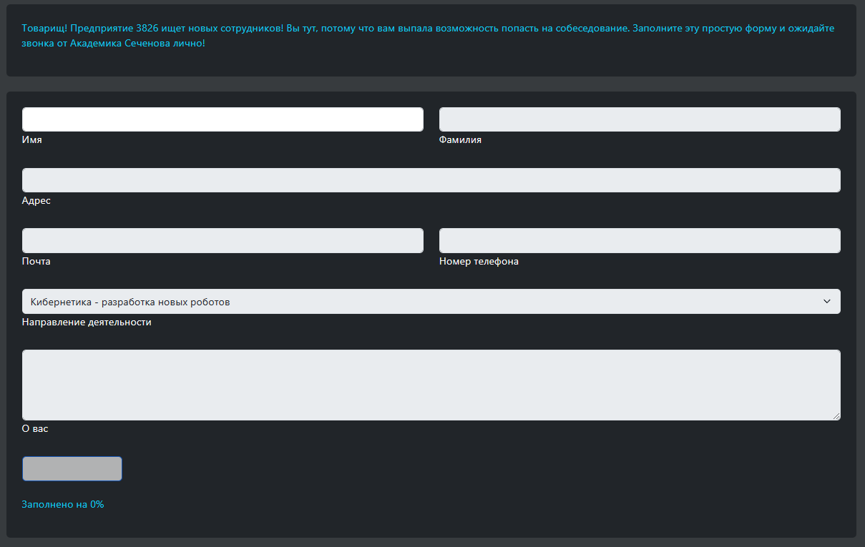

Рисунок 1 – внешний вид формы

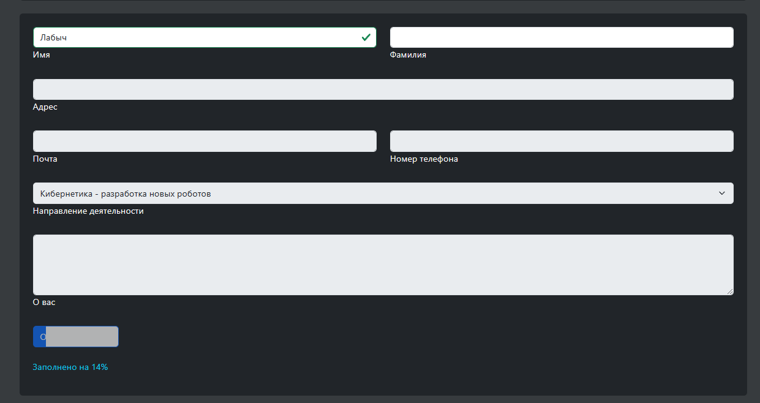

Рисунок 2 – зависимости

Первоначально все элементы формы, кроме первого заблокированы и открываются по очереди при прохождении валидации предыдущем полем.



Рисунок 3 – пример валидации

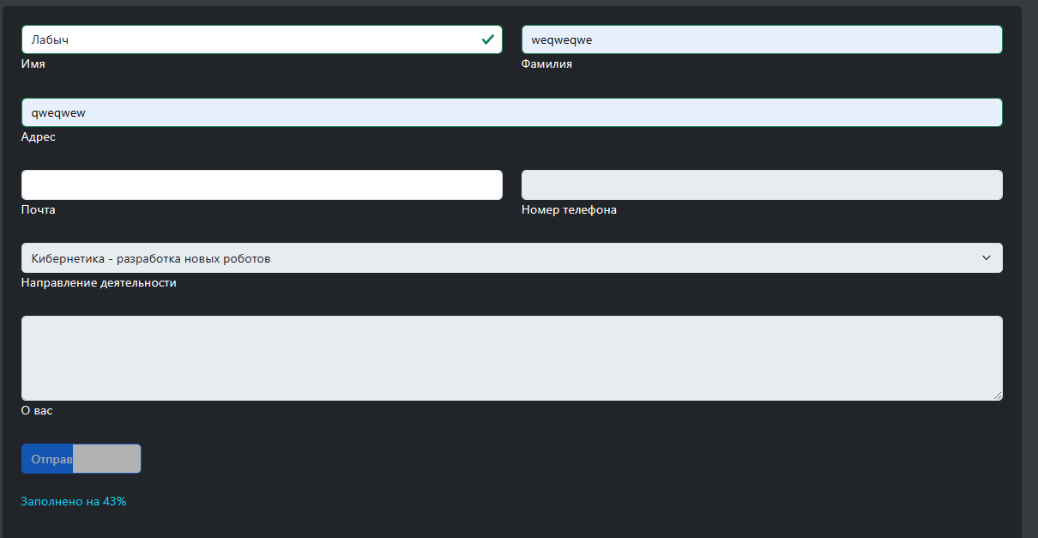

Рисунок 4 – изменение кнопки submit

Кнопка submit заполняется по ходу заполнения формы и в конце концов становится кликабельной.

# Выводы

В ходе выполнения практической работы:

* был изучен теоретический материал по работе с формами в JS;
* были получены навыки работе с формами в JS;
* были выполнены действия в соответствии с заданием.

# СПИСОК ИСПОЛЬЗОВАННЫХ ИСТОЧНИКОВ

1. СТО 7.5-07-2021 Система менеджмента качества. Общие требования построению, изложению и оформлению документов учебной деятельности. – Взамен СТО 4.2-07-2014 ; введ. 07.12.2021. – Красноярск : СФУ 2021. – 61 с.